寰烁产品项目开发规范-前端

文档版本号： | V2.0 | 文档编号：
文档密级： | 保密 | 归属部门/项目：
产品名： |  | 子系统名：
编写人： |  | 编写日期：

修订记录：
版本号 | 修订人 | 修订日期 | 修订描述
V2.0 |  |  | 初稿

派发清单：
发文人/部门 | 日期 | 电话/传真

受文人/部门 | 动作类型* | 日期 | 电话/传真

＊动作类型：批准、审核、通知、归档、参与会议，其它（请说明）

目 录
1 简介 5
1.1 目的 5
2 前端框架 5
2.1.1 前端整体架构 5
2.1.2 空间布局和组件的关系 6
2.2 业务组件 7
2.2.1 工作台卡片 7
2.2.2 应用分类框 组件 8
2.2.3 资源贡献 组件 10
2.2.4 资源-同事分享 组件 11
2.2.5 推荐资源 组件 12
2.2.6 资源筛选 组件 12
2.2.7 资源上传 组件 13
2.2.8 资源列表 组件 13
2.3 公共组件 14
2.3.1 Button 按钮 15
2.3.2 项目通用图标 15
2.3.3 Pagination 分页（antd） 16
2.3.4 Tabs 标签页 17
2.3.5 Backtop 回到顶部 18
2.3.6 InfiniteScroll 无限滚动 19
2.3.7 Steps 步骤条 20
2.3.8 barChart 柱状图 21
2.3.9 lineChart 折线图 22
2.3.10 pieChart 饼状图 22
2.3.11 radarChart 雷达图 23

简介

目的
规范各地子公司项目和产品的研发、上线流程，建立和完善产品的版本控制，保证软件产品质量。适用于公司所有项目和产品。

前端框架

前端整体架构
寰烁前端统一使用 vue全家桶 + Antd 进行开发，组件统一化开发管理。公司组件文档示例地址：http://component.hseduyun.net/
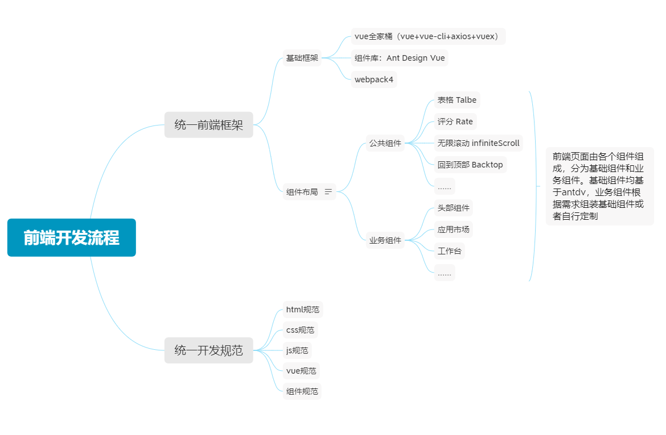

空间布局和组件的关系
名词解释
空间布局：空间是由各个组件组成，但组件之间的布局样式需要自定义。
空间组件：组件是空间组成的最小业务单位，多个组件可以组成一个大组件。

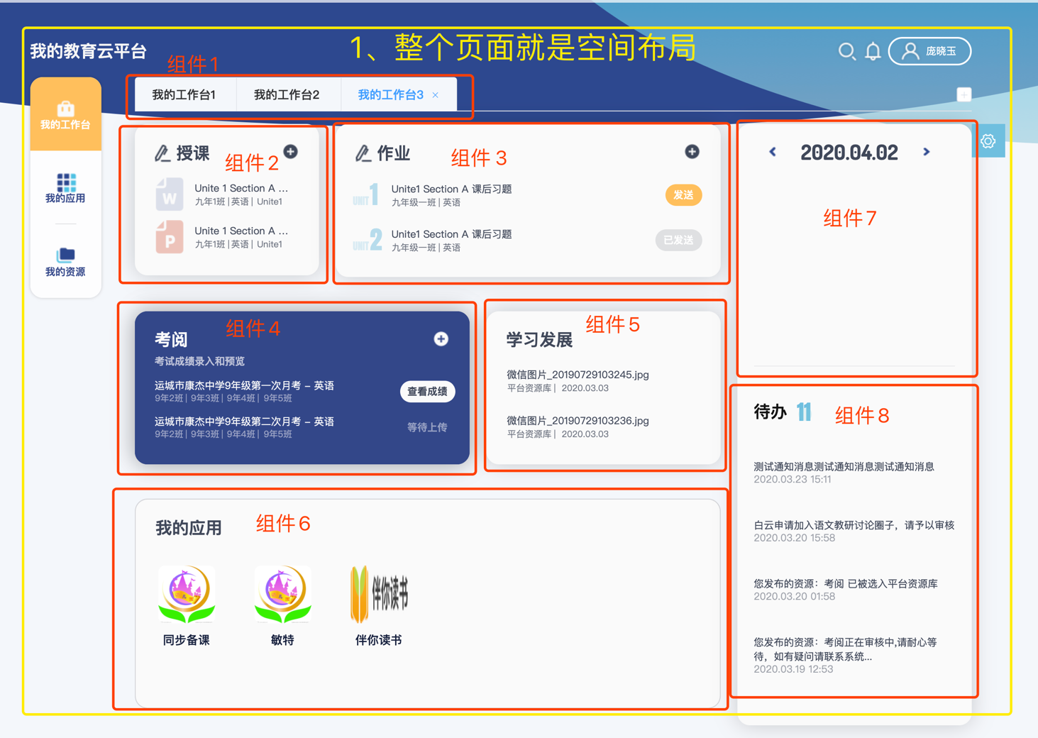
布局和组件的示例图

业务组件

工作台卡片
效果图：
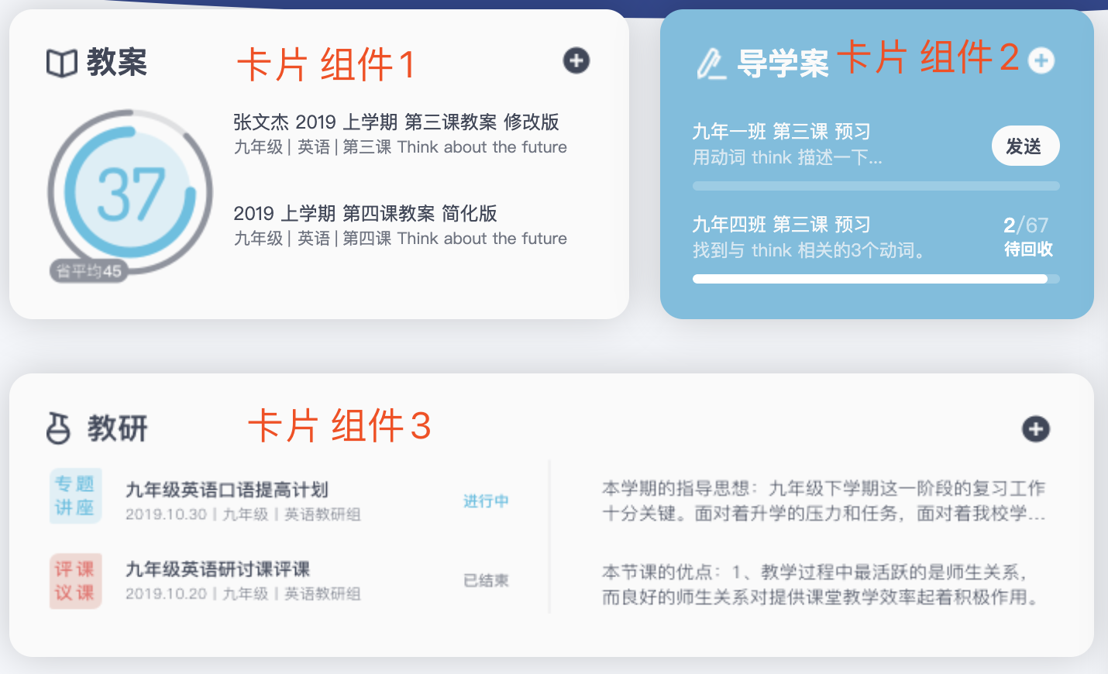

组件使用配置项 / Attributes

参数 | 说明 | 类型 | 可选值 | 默认值
title | 卡片标题 | string | — | —
title-icon | 卡片标题左边的icon图标 | string | 图标库 | —
url | 卡片数据接口地址 | string | yceduyun.com/api/card/232 | —
type | 卡片类型 | number | 1 ~ 6 共6种类型卡片，1：最基础卡片，2: 可操作卡片 | 1
bg-color | 卡片背景颜色 | string | — | #fff
text-color | 卡片文本颜色 | string | — | #000
closable | 卡片是否可删除 | boolean | — | false
border-radius | 卡片圆角大小 | string/number | 8px / 8 | 10
drag | 卡片是否可拖拽 | boolean | - | false

组件事件 / Events
事件名称 | 说明 | 回调参数
click | 卡片点击时触发 | —
close | 卡片关闭时触发 | —
drag | 卡片拖拽完成触发 | —

应用分类框 组件
组件效果图：
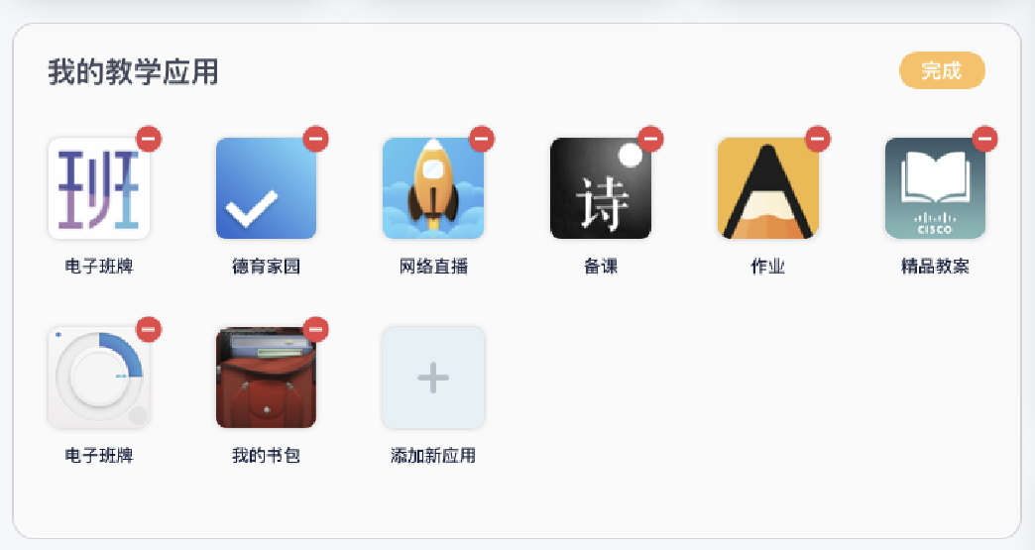

组件使用配置项 / Attributes

参数 | 说明 | 类型 | 可选值 | 默认值
title | 应用类型标题 | string | — | —
title-icon | 应用类型标题左边的icon图标 | string | 图标库 | —
url | 应用类型数据接口地址 | string | yceduyun.com/api/card/232 | —
bg-color | 应用类型背景颜色 | string | — | #fff
text-color | 应用类型文本颜色 | string | — | #000
closable | 应用类型是否可删除 | boolean | — | false
border-radius | 应用类型圆角大小 | string/number | 8px / 8 | 10
drag | 应用类型是否可拖拽 | boolean | - | false

组件事件 / Events
事件名称 | 说明 | 回调参数
click | 应用点击时触发 | —
close | 应用关闭时触发 | —
drag | 应用拖拽完成触发 | —

资源贡献 组件
组件效果图：

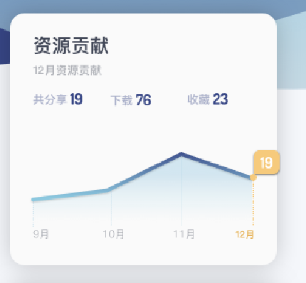

组件使用配置项 / Attributes

参数 | 说明 | 类型 | 可选值 | 默认值
title | 资源贡献 标题 | string | — | —
sub-title | 资源贡献副标题 | string | — | —
url | 资源贡献数据接口地址 | string | yceduyun.com/api/232 | —
bg-color | 资源贡献背景颜色 | string | — | #fff
text-color | 资源贡献文本颜色 | string | — | #000
closable | 资源贡献是否可删除 | boolean | — | false
border-radius | 资源贡献圆角大小 | string/number | 8px / 8 | 10
drag | 资源贡献是否可拖拽 | boolean | - | false

组件事件 / Events
事件名称 | 说明 | 回调参数
click | 资源贡献点击时触发 | —
close | 资源贡献关闭时触发 | —
drag | 资源贡献拖拽完成触发 | —

资源-同事分享 组件
组件效果图：


推荐资源 组件
组件效果图：
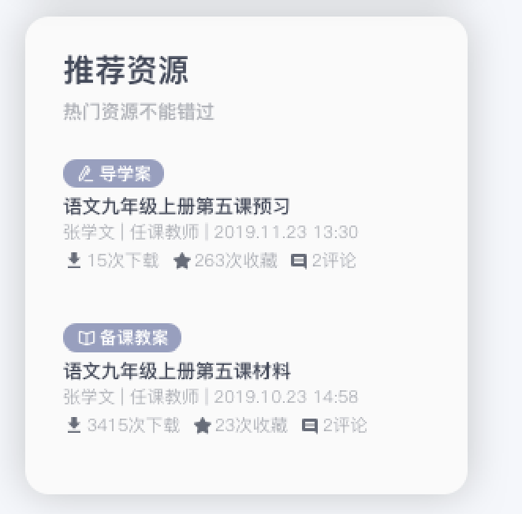

资源筛选 组件
组件效果图：
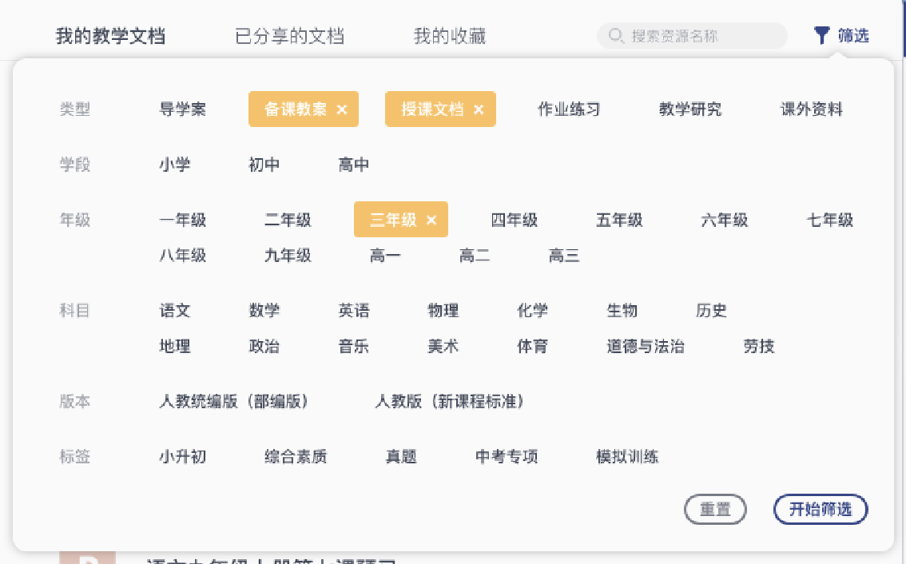

资源上传 组件
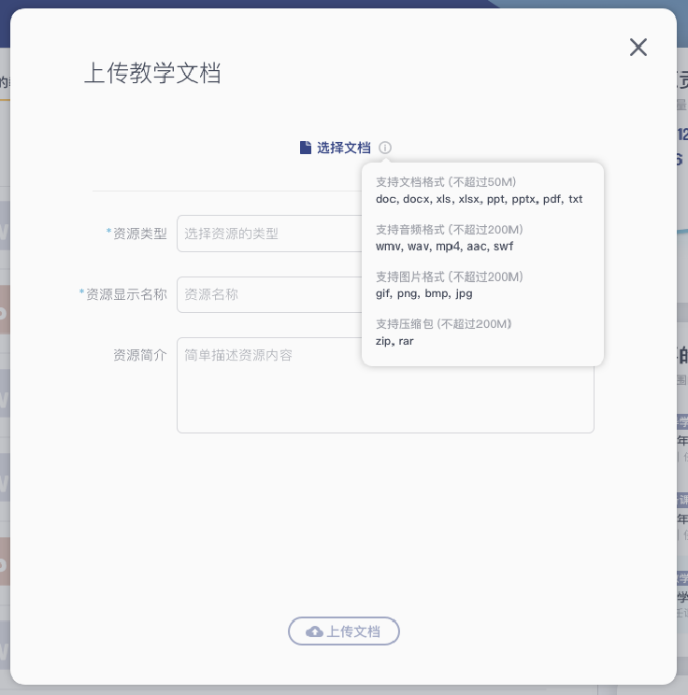

资源列表 组件

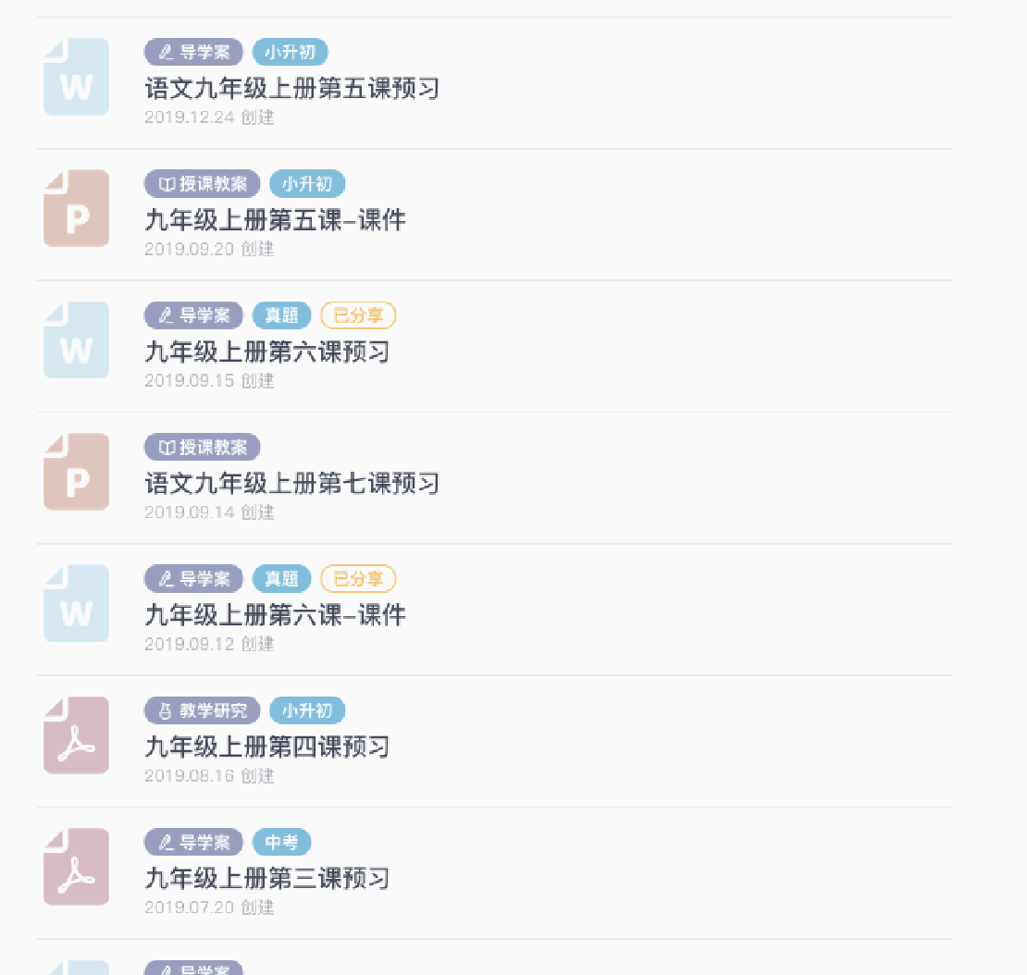

公共组件

Button 按钮
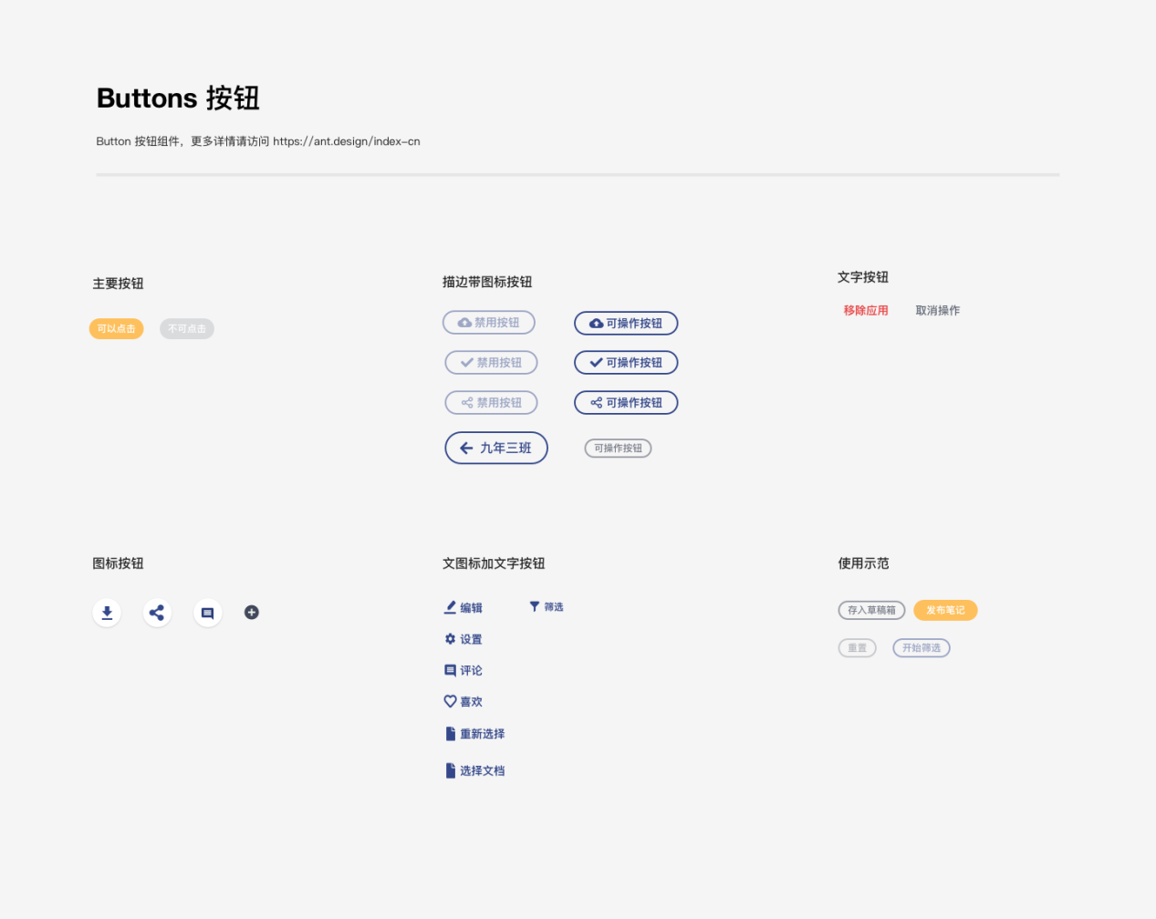

项目通用图标
封装BaseIcon组件，所有图标统一存储于iconfont.cn，方便管理及使用。
组件使用方式如下：
import BaseIcon from "./BaseIcon";
Html
<base-icon type="comment"></base-icon>
参数 type：String 必填，具体值为iconfont对应的class名
部分图标对应class如下，随着项目发展，icon可能会不断增加，具体class请在iconfont.cn查看。
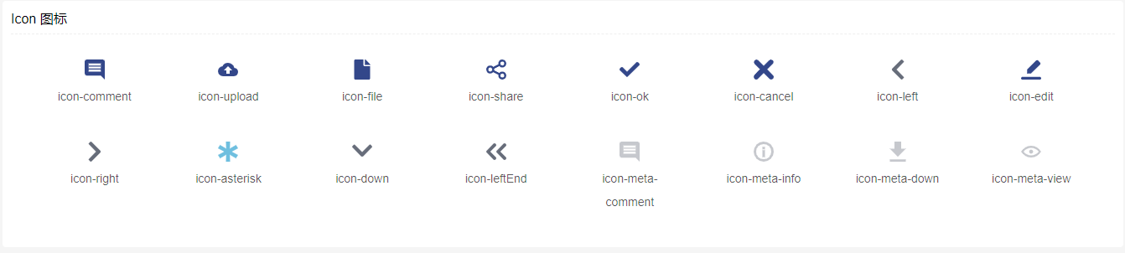

Pagination 分页（antd）

组件使用配置项 / Attributes
参数 | 说明 | 类型 | 默认值
current(v-model) | 当前页数 | number | -
defaultCurrent | 默认的当前页数 | number | 1
defaultPageSize | 默认的每页条数 | number | 10
disabled | 禁用分页 | boolean | -
hideOnSinglePage | 只有一页时是否隐藏分页器 | boolean | false
itemRender | 用于自定义页码的结构，可用于优化 SEO | (page, type: 'page' | 'prev' | 'next', originalElement) => vNode | -
pageSize(.sync) | 每页条数 | number | -
pageSizeOptions | 指定每页可以显示多少条 | string[] | ['10', '20', '30', '40']
showLessItems | show less page items | boolean | false
showQuickJumper | 是否可以快速跳转至某页 | boolean | false
showSizeChanger | 是否可以改变 pageSize | boolean | false
showTotal | 用于显示数据总量和当前数据顺序 | Function(total, range) | -
simple | 当添加该属性时，显示为简单分页 | boolean | -
size | 当为「small」时，是小尺寸分页 | string | ""
total | 数据总数 | number | 0

Tabs 标签页
a.基础标签页
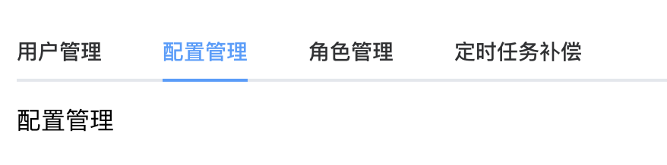
b.选项卡样式标签页

c.卡片化标签页
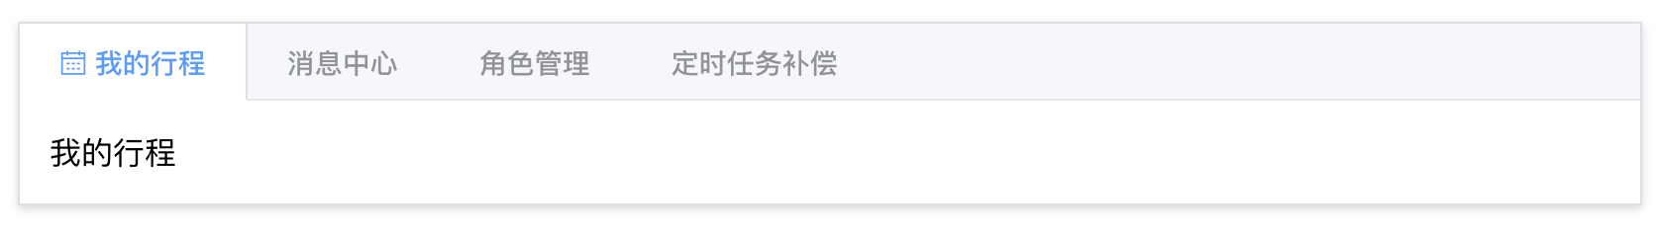
d.位置自定义标签页

组件使用配置项 / Attributes
参数 | 说明 | 类型 | 可选值 | 默认值
value / v-model | 绑定值，选中选项卡的 name | string | — | 第一个选项卡的 name
type | 风格类型 | string | card/border-card | —
closable | 标签是否可关闭 | boolean | — | false
addable | 标签是否可增加 | boolean | — | false
editable | 标签是否同时可增加和关闭 | boolean | — | false
tab-position | 选项卡所在位置 | string | top/right/bottom/left | top
stretch | 标签的宽度是否自撑开 | boolean | - | false
before-leave | 切换标签之前的钩子，若返回 false 或者返回 Promise 且被 reject，则阻止切换。 | Function(activeName, oldActiveName) | — | —

Backtop 回到顶部
组件效果预览：
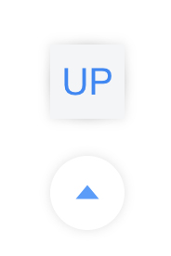
组件使用配置项 / Attributes
参数 | 说明 | 类型 | 可选值 | 默认值
target | 资源贡献 标题 | string | — | —
visibility-height | 滚动高度达到此参数值才出现 | number |  | 200
right | 控制其显示位置, 距离页面右边距 | number |  | 40
bottom | 控制其显示位置, 距离页面底部距离 | number |  | 40

组件事件 / Events
事件名称 | 说明 | 回调参数
click | 资源贡献点击时触发 | 点击事件

InfiniteScroll 无限滚动
组件效果预览：
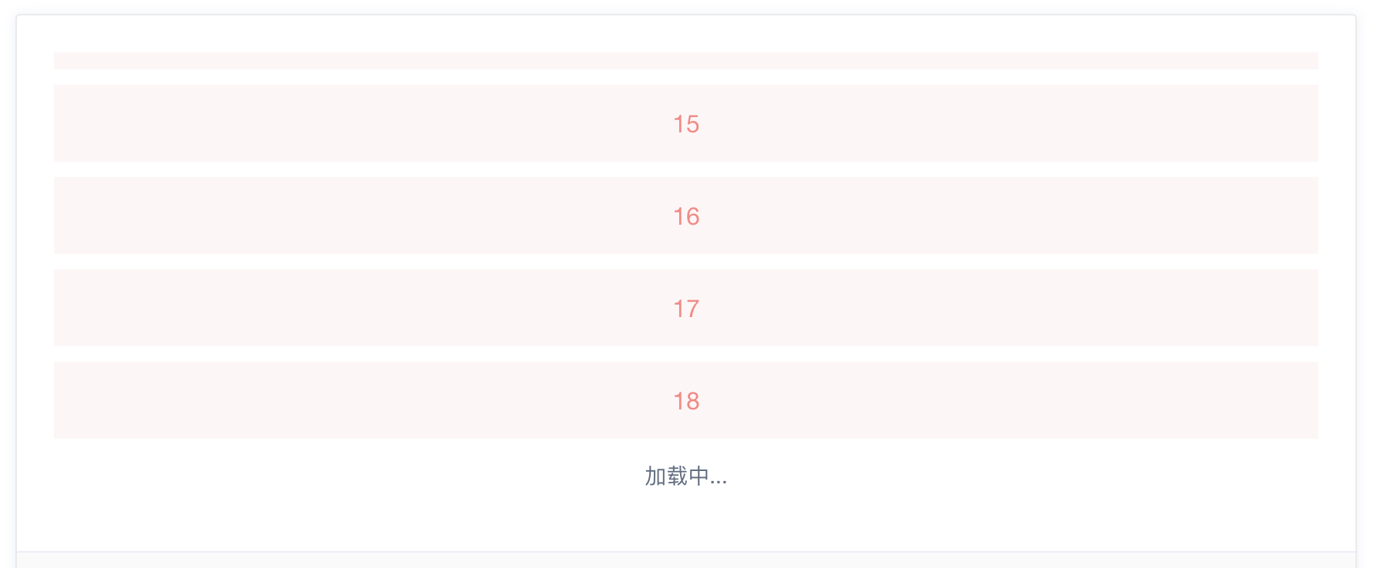
组件使用配置项 / Attributes

参数 | 说明 | 类型 | 可选值 | 默认值
infinite-scroll-disabled | 是否禁用 | boolean | - | false
infinite-scroll-delay | 节流时延，单位为ms | number | - | 200
infinite-scroll-distance | 触发加载的距离阈值，单位为px | number | - | 0
infinite-scroll-immediate | 是否立即执行加载方法，以防初始状态下内容无法撑满容器。 | boolean | - | true

Steps 步骤条
组件效果预览：
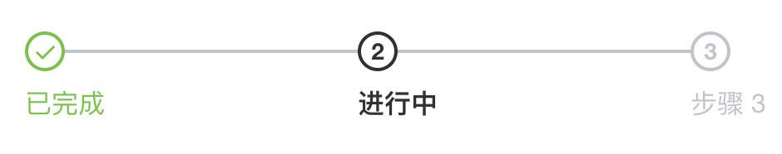

组件使用配置项 / Attributes

参数 | 说明 | 类型 | 可选值 | 默认值
space | 每个 step 的间距，不填写将自适应间距。支持百分比。 | number / string | — | —
direction | 显示方向 | string | vertical/horizontal | horizontal
active | 设置当前激活步骤 | number | — | 0
process-status | 设置当前步骤的状态 | string | wait / process / finish / error / success | process
finish-status | 设置结束步骤的状态 | string | wait / process / finish / error / success | finish
align-center | 进行居中对齐 | boolean | - | false
simple | 是否应用简洁风格 | boolean | - | false

barChart 柱状图
组件效果预览：
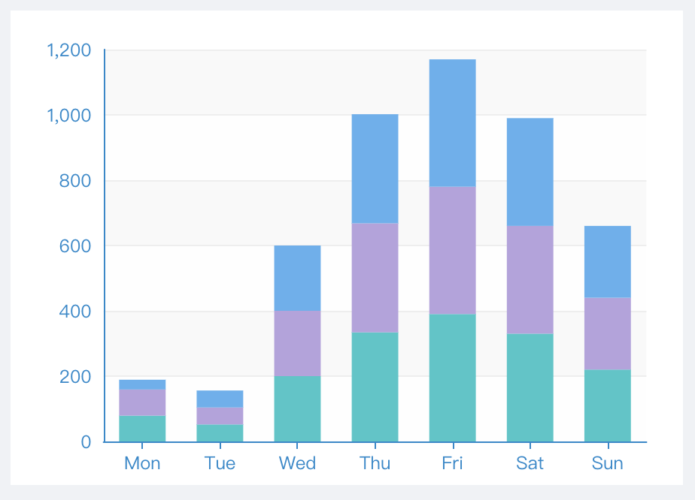

lineChart 折线图
组件效果预览：
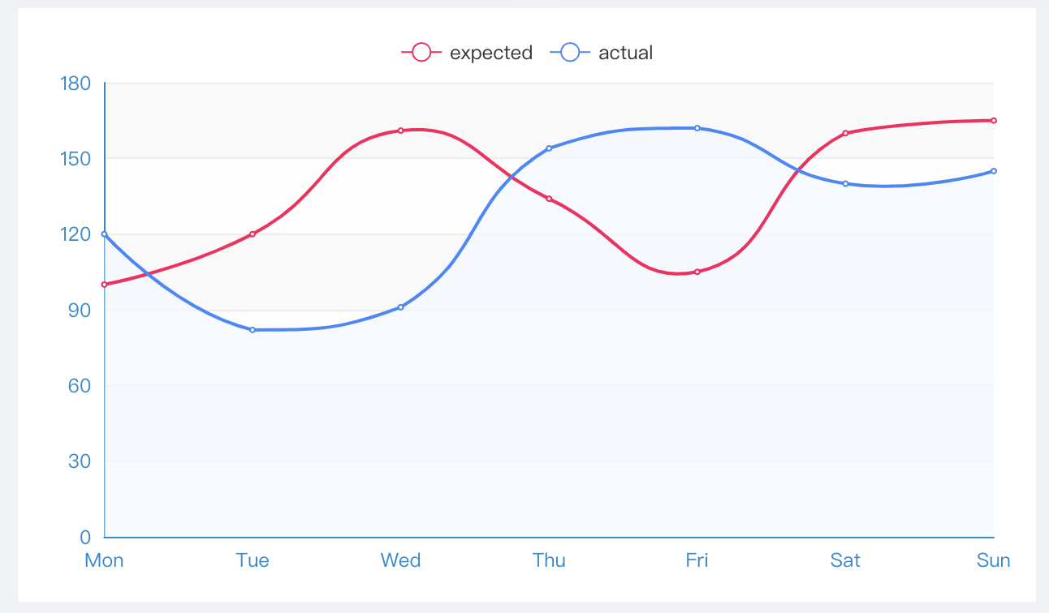

pieChart 饼状图

组件效果预览：
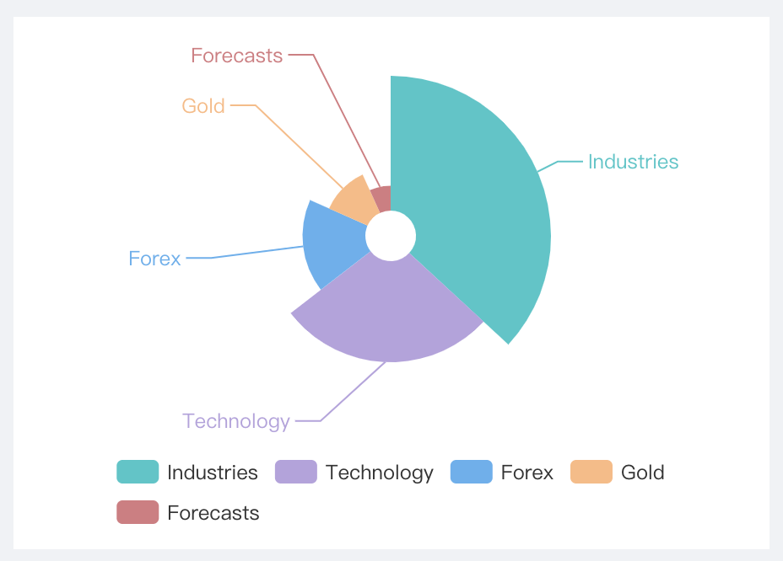

radarChart 雷达图
组件效果预览：
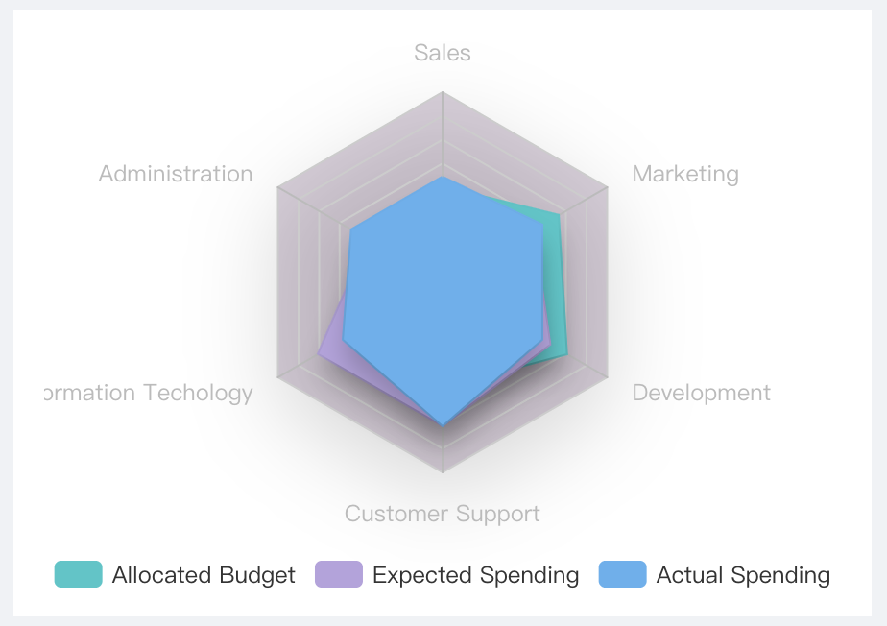

前端规范

打包构建
输出文件夹名称：与项目名一致，作为关键字以配合运维进行自动化部署

静态资源：不允许使用第三方cdn资源，以免出现资源丢失或者加载速度较慢等问题

